Содержание

1. Общие сведения

2. Цели и задачи

3. Объект автоматизации

4. Требования к ИС

5. Функциональные требования

6. Нефункциональные требования к проекту

7. Безопасность ИС

8. Этапы выполнения

9. Порядок контроля и приемки АС

10.Тест-кейс

**1.Общие сведения**

**Наименование работы**

Создание информационной системы «Автоматизация деятельности по записи на экскурсию».

**Заказчик**

ИТ-Колледж

**Исполнитель**

Брызгалин Виталий

**Плановые сроки начала и окончания работы**

Реализация требований настоящего ТЗ по созданию информационной системы выполняется по договору между Заказчиком и Исполнителем и производится в сроки, обусловленные договором.

1. **Назначение, цели и задачи**

2.1. Назначение Информационной системы «Автоматизация деятельности по записи на экскурсию» автоматизация управления процесса контроля деятельности ветеринарной клиники

2.1. Целью настоящего проекта является создать базу данных и программное обеспечение автоматизированной информационной системы «Автоматизация деятельности по записи на экскурсию»

2.2. Основными задачами создания являются:

* Облегчение контроля деятельности;
* снижение трудоемкости, повышение оперативности и согласованности процессов,
* минимизация бумажного документооборота;
* и др.

**3 Объект автоматизации**

3.1. Объектом автоматизации является комплекс задач, описанных в пункте 2.2.

3.3. Уровень автоматизации существующей организации обработки информации. Характеристика использования программных средств.

**4. Требования к системе**

4.1. **Требования к системе**

4.1.1. Система должна обеспечивать выполнение целей и задач

4.1.2. Риски несвоевременного и некачественного выполнения проекта должны быть минимизированы за счет применения следующих мероприятий:

* выделения достаточного времени на разработку информационной системы;

4.1.3. Ресурсы, привлекаемые к созданию информационной системы:

- обучение и выделение времени ключевых пользователей на создание системы;

- закупка и установка ПО;

- закупка типовых проектных решений;

4.1.4. Программно-техническая платформа. Функционал комплекса задач информационной системы должен быть реализован на платформе 1С: Предприятие;

4.1.4.1. Аппаратное обеспечение должно обеспечить функционирование информационной системы «Автоматизация деятельности по записи на экскурсию»;

4.1.4.2. В результате создания информационной системы «Автоматизация деятельности по записи на экскурсию»: должна быть создана единая база данных;

4.1.4.3. Интерфейсы. В системе должна быть предусмотрена возможность взаимодействия с внешними системами;

4.1.5. Число пользователей. Система должна поддерживать возможность масштабирования при увеличении числа пользователей;

4.1.6. Защита данных должна обеспечиваться созданными ролями в системе, предустановленной антивирусной программой на компьютере, преждевременной установкой «Облачного» хранилища;

4.1.7. Модернизация системы должна осуществляться в соответствии с регламентом изменений;

4.1.8. Должны соблюдаться требования к патентной чистоте

**4.3. Требования к видам обеспечения**

4.3.1.Требования к математическому обеспечению**.** К составу, области применения (ограничения), способам использования в системе математических методов и моделей, типовых алгоритмов и алгоритмов, подлежащих разработке.

4.3.2.Требования к программным средствам

1) перечень покупных программных средств,

2) к независимости программных средств;

3) к качеству программных средств, а также к способам его обеспечения и контроля;

4.3.3.Требования к информационному обеспечению

1) к составу, структуре и способам организации данных в системе;

2) к информационному обмену между компонентами системы;

3) к информационной совместимости со смежными системами;

4) по использованию общесоюзных и зарегистрированных республиканских, отраслевых классификаторов, унифицированных документов и классификаторов, действующих на данном предприятии;

5) по применению систем управления базами данных;

6) к структуре процесса сбора, обработки, передачи данных в системе и. представлению данных;

7) к защите данных от разрушений при авариях и сбоях в электропитании системы;

8) к контролю, хранению, обновлению и восстановлению данных;

9) к процедуре придания юридической силы документам, продуцируемым техническими средствами ИС

4.3.4.Требования к техническим средствам

1) к видам технических средств, в том числе к видам комплексов технических средств, программно-технических комплексов и других комплектующих изделий, допустимых к использованию в системе;

2) к функциональным, конструктивным и эксплуатационным характеристикам средств технического обеспечения системы.

4.3.5.Требования к организационному обеспечению

1) к структуре и функциям подразделений, участвующих в функционировании системы или обеспечивающих эксплуатацию;

2) к организации функционирования системы и порядку взаимодействия персонала ИС и персонала объекта автоматизации;

3) к защите от ошибочных действий персонала системы.

**5)Функциональные требования**

1. автоматизировать систему по записи на экскурсию;
2. обеспечить ввод информации в базу данных;
3. обеспечить хранение информации в базе данных;
4. реализовать работу главного меню
5. обеспечить добавление фото

**6)Нефункциональные требования к проекту**

1. быстрота отклика;
2. сдержанный дизайн;
3. быстрый переход между окнами;
4. теплые тона интерфейса

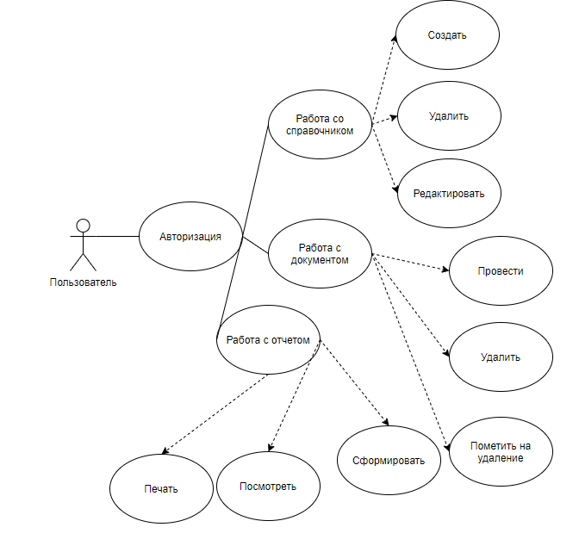

Диаграмма вариантов использования

**7.Безопасность ИС**

1) Размещение оборудования на штатных местах должно обеспечивать его безопасное обслуживание и эксплуатацию.

2) Авторизация пользователей

3) Защита информации

**8.** **Этапы выполнения**

Этапы разработки:

* Формирование требований;
* Проектирование;
* Реализация;
* Тестирование;
* Внедрение;
* Эксплуатация и сопровождение.

Разработка будет вестись в течении 6 месяцев. Будет сообщено заказчику о том, что работа выполнена.

**9.** **Порядок контроля и приемки ИС**

Программные испытания должны предусматривать следующие виды проверок:

1. Проверка комплектности комплекса технических средств и стандартной технической документации;
2. Проверка состава и содержания документации технорабочего проекта;
3. Автономная проверка готовности комплекса технических средств;
4. Метрологическая поверка измерительных каналов;
5. Проверка отказоустойчивости и функций самодиагностики системы;

**10.Тест-кейс**

|  |  |  |  |
| --- | --- | --- | --- |
| **№** | **Цель теста** | **Ожидаемый результат** | **Результат** |
| 1 | Ввести корректный логин и пароль в окне авторизации | Вход в систему | Вход в систему |
| 2 | Нажать на кнопку “Начальная страница” | Осуществляется переход на главную страницу | Осуществляется переход на главную страницу |
| 3 | Нажать кнопку ”Выход” | Осуществляется выход из приложения | Осуществляется выход из приложения |
| 4 | Проверка автозаполнения поля ФИО в справочнике | Выпадает список с найденным результатом | Выпадает список с найденным результатом |
| 5. | Проверка добавления фото | Добавляется и сохраняется фото | Добавляется и сохраняется фото |